|  |  |  |  |  |
| --- | --- | --- | --- | --- |
| 修改日期 | 版本 | 修改原因 | 修改人姓名 | 立案單號 |
| 2006/08/14 | 1 | Created | Huai |  |
| 2012/06/12 | 2 | 新增「開放服務中心查詢」欄位 | 張凱鈞 | 120509000368 |
| 2014/03/10 | 3 | 新增“是否為可拍照文件”及“可拍照之理賠類別”欄位 | 馬慈蓮 | 140310000439 |
| 2017/8/31 | 4 | 行動理賠2.0(純學團+行動理賠受理) | 洪啟豪 | 170804001447 |
| 2019/05/13 | 5 | 理賠受理去服務中心作業-MI端 | 洪啟豪 | 190430000815 |

畫面：

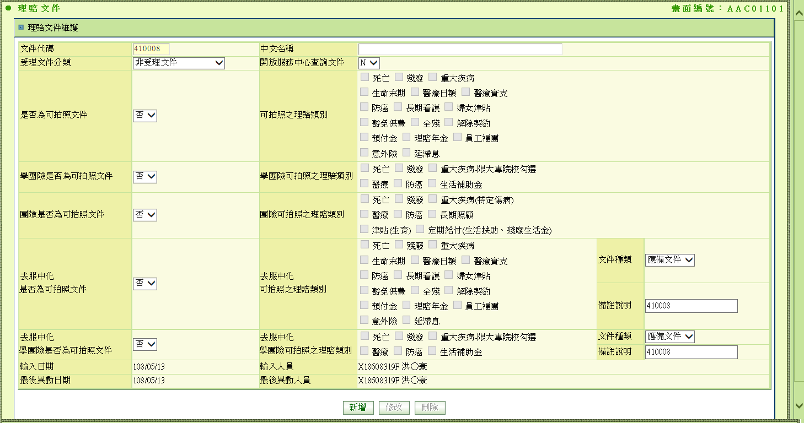

1. 程式功能概要說明：
   1. 程式功能：理賠文件維護
   2. 程式名稱：AAC0_1101
   3. 作業方式：ONLINE
   4. 概要說明：理賠文件維護。
   5. 處理人員：理賠管理企劃人員。
2. 相關模組：
   1. 無。
3. 相關檔案：
   1. 預付金未結案代碼維護檔：DTAAC110。
4. 程式內容：
   1. 初始：
      1. IF 傳入文件代碼 為空值(新增動作)
         1. READ DTAAC110 找出現有檔案文件代碼最大值+1 顯示於畫面 文件代碼 欄位。
         2. 輸入人員：使用者ID。
         3. 輸入日期：CURRENT DATE。
         4. 新增 BUTTON ENABLE。
      2. ELSE (修改動作)
         1. READ DTAAC110 BY 傳入文件代號。
         2. IF NOT FOUND：
            1. 顯示 ‘查無該文件代碼 : ‘+ 傳入文件代碼。
            2. RETURN AAC0_1100。
         3. IF FOUND：
            1. 顯示資料。
         4. 刪除、修改 BUTTON ENABLE。
      3. END IF。
      4. 個險理賠類別讀取代碼 AA CLAM_CAT，三個一排顯示，並提供chkbox可供選擇
      5. 學團險理賠類別讀取代碼 AA SCHOOL_CLAM_CAT，三個一排顯示，並提供chkbox可供選擇
      6. 團險理賠類別讀取代碼 AA GROUP_CLAM_CAT，三個一排顯示，並提供chkbox可供選擇
      7. 去服中個險理賠，選項同個險理賠
      8. 去服中學團理賠，選項同學團理賠
   2. 新增：
      1. 權限檢核：
         1. 無。
      2. 前端檢核輸入資料：
         1. 檢查是否輸入中文名稱，若否，請顯示訊息（請輸入中文名稱）。
         2. 若畫面.是否為可拍照文件 = ‘Y’，則可拍照之理賠類別至少要選一個，無上限，不符合則丟出訊息：此為可拍照文件，至少勾選一個可拍照理賠類別。
      3. 可拍照之理賠類別可複選，以’_’為分隔寫入DTAAC110，舉例：若勾選實支(F)及日額(E)，寫此欄位為E_F
      4. INSERT檔案資料：
         1. INSERT DTAAC110。
      5. 顯示新增完成訊息。
      6. RETURN AAC0_1100。
   3. 修改：
      1. 檢核作業權限：
         1. 無。
      2. 檢核輸入資料：同輸入。
      3. 更新檔案資料：
         1. UPDATE DTAAC110 中文名稱、受理文件分類、最後異動日期、最後異動人員、開放服務中心查詢、是否為可拍照文件、可拍照之理賠類別。
      4. 顯示作業完成訊息。
   4. 刪除：
      1. 檢核作業權限：
         1. 無。
      2. 刪除資料：
         1. 顯示：確認刪除該文件?
         2. DELETE DTAAC110。
      3. 顯示作業完成訊息。

拍照欄位設定對照表

|  |  |  |
| --- | --- | --- |
| 畫面名稱 | DTAAC110欄位 | 備註 |
| 是否為可拍照文件 | IS_PIC | Y:是、N:否 |
| 可拍照之理賠類別 | PIC_CAT |  |
| 學團險是否為可拍照文件 | IS_SCHOOL_PIC | Y:是、N:否 |
| 學團險可拍照之理賠類別 | SCHOOL_PIC_CAT |  |
| 團險是否為可拍照文件 | IS_GROUP_PIC | Y:是、N:否 |
| 團險可拍照之理賠類別 | GROUP_PIC_CAT |  |
| 去服中化是否為可拍照文件 | NON_SV_IS_PIC | Y:是、N:否 |
| 去服中化可拍照之理賠類別 | NON_SV_PIC_CAT |  |
| 文件種類(去服中化個險) | NON_SV_DOC_TYPE | 0:其他  1:應備文件  2:建議文件 |
| 備註說明(去服中化個險) | NON_SV_MEMO |  |
| 去服中化學團險是否為可拍照文件 | NON_SV_IS_SCHOOL_PIC | Y:是、N:否 |
| 去服中化學團險可拍照之理賠類別 | NON_SV_SCHOOL_PIC_CAT |  |
| 文件種類(去服中化學團險) | NON_SV_SCHOOL_DOC_TYPE | 0:其他  1:應備文件  2:建議文件 |
| 備註說明(去服中化學團險) | NON_SV_SCHOOL_MEMO |  |